范 导 式 教 学 设 计 方 案
学校 | 常州市虹景小学 |  |  | 学科 | 英语 | 班级 |  | 五3 | 人数 |  | 43
课题 | 五下Unit4 Seeing the doctor |  |  | 教时 | 2 | 执教 |  | 徐文洁 | 日期 |  | 2024.4
一、教学目标
1、通过创设情景，师生互动交流，学生回忆询问疾病和提出建议的相关词汇句型，能流利、丰富地复述迈克和苏海生病就诊的故事。
2、通过头脑风暴活动，学生能聚类学习疾病类词汇，在此过程中了解以ache结尾的疾病类名词的构成规律。
3、通过观察句型、对比、小组讨论等方式，学生能尝试自主归纳介词with后面用人称代词宾格的用法。
4、通过对比分析，学生能辨别情态动词should，并能准确运用should的肯定和否定形式。（学习理解）
5、通过师生问答、角色扮演等方式，学生能在模拟的情境中较熟练运用核心句式“What’s wrong with…? I /They have a…He/She has a ...”等来询问他人的病情，给出更多合理化的建议，提升语言表达能力。
6、通过创设开放式情境，学生能了解常见疾病的症状，懂得相关预防方法并能给他人提出合理的建议。
二、制定依据：
1、教材分析
本单元教学内容为译林版小学《英语》五年级下册Unit4 Seeing the doctor，单元主题是学会就医，拥有健康生活，属于“人与自我”和“人与社会”主题范畴。
What:
Grammar time板块是一个图表。借助主题语境呈现了就医时的问答句型和情态动词should的用法。
Fun time板块主要是针对Grammar句型的角色扮演，根据卡片信息提示一人扮演病人描述症状，一人扮演医生询问病情并用should/shouldn’t给出建议。在角色扮演时学生能够在主题语境中用目标语言去交流哪些是良好的行为习惯，哪些是不益于健康的行为习惯，在练习语言的同时，加深学生对主题意义的理解，树立健康生活理念。
Why:
在语境中，询问和描述常见疾病。紧密联系生活实际，对常见疾病做出基本分析判断并给予合理建议，鼓励学生思考如何养成良好的生活习惯，拥有健康的身体。
借助主题语境，在语言交流中掌握询问和描述疾病的句型。引导学生在主题语境中使用should/ shouldn’t给出建议。在角色扮演中练习语言的同时，关注自己的生活习惯，提高健康意识并内化为自觉行为。
2、学生分析
本节课的学生为新村小学的学生，整体的学习基础相对薄弱，平日里接触的学习资源比较贫乏，学习形式也较为单一，缺少真实情境下的有效训练。
在四下Unit7 What’s the matter?一课中，学生已经学习了表示对他人关心的句型What’s the matter(with you)?，以及表达感觉和感受类的形容词hungry, ill, sad, thirsty, tired。并在接下来的第八单元中How are you?一课中学习了疾病类的单词headache, cough, cold, fever。
通过第一课时的学习，学生掌握了Mike和Su Hai生病问诊的故事，已初步感知、理解、运用谈论疾病的核心句式如What’s wrong with…? I have a...等等。
教 学 过 程
教学环节 |  | 教 师 活 动 |  |  |  |  | 学 生 活 动 |  |  | 设 计 意 图
开放式  导入 |  | 真实性情境 | 1.教师让学生通过头脑风暴和聚类观察，学习、复习疾病名称，如：headache,backache,earache,toothache,stomachache  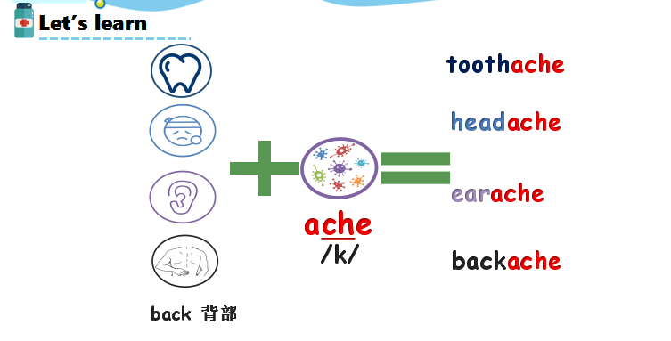  2.让学生运用所学疾病类单词，结合生活实际，进行分诊的情景对话，并引导学生从对话中提炼总结进行正确问诊就医的句式。  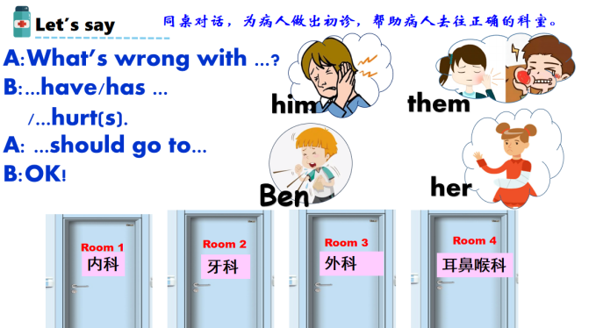 |  |  |  | 1.学生基于短语和已有经验，学习、复习疾病名称。  2.学生运用所学疾病类单词，结合生活实际，进行分诊的情景对话，并提炼总结进行正确问诊就医的句式。 |  |  | 创设真实的生活情境，通过观察句型、对比、小组讨论等方式,逐步发现-ache的构词法，学生能够在情境中学习归纳问诊就医、提供建议的正确表达。
核心过程  推进 |  | 发展性任务 | 1.引导学生讨论、 发现、总结代词形式的正确使用情况。  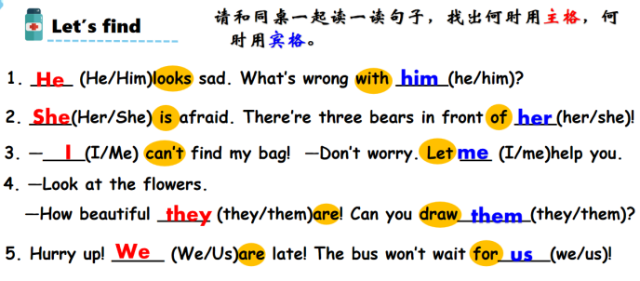  2.让学生通过听录音的方式找到医生所提供的的建议，并在此任务中感知运用should进行建议的句式，指导“对症下药”提供合理的建议。  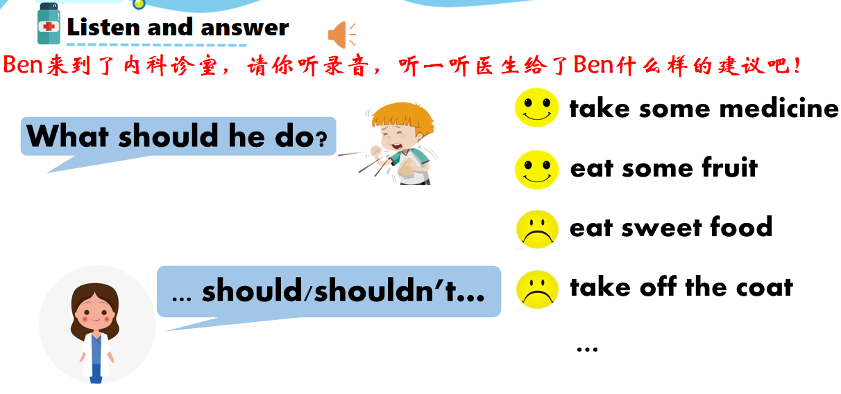 |  |  |  | 1.学生填写合适的代词形式，借助例句示范，讨论、 发现、总结代词形式的正确使用情况。  2.学生在看诊的情境下，通过听录音的方式找到医生所提供的的建议，并在此任务中感知运用should进行建议的句式，指导“对症下药”提供合理的建议。 |  |  | 学生通过回顾已学内容完成练习并进行观察的任务，进一步提炼正确使用代词主宾格的规律。  创设真实的的情境，尝试根据情景提示结合生活经验进行语言知识的拓展，提供更多合理的建议，从学习理解过渡到应用实践，培养学生的发散思维，为后面的真实表达做准备。
 |  | 多元化意义协商 | 教师出示图片，让学生填写的病历卡信息并进行对话编演。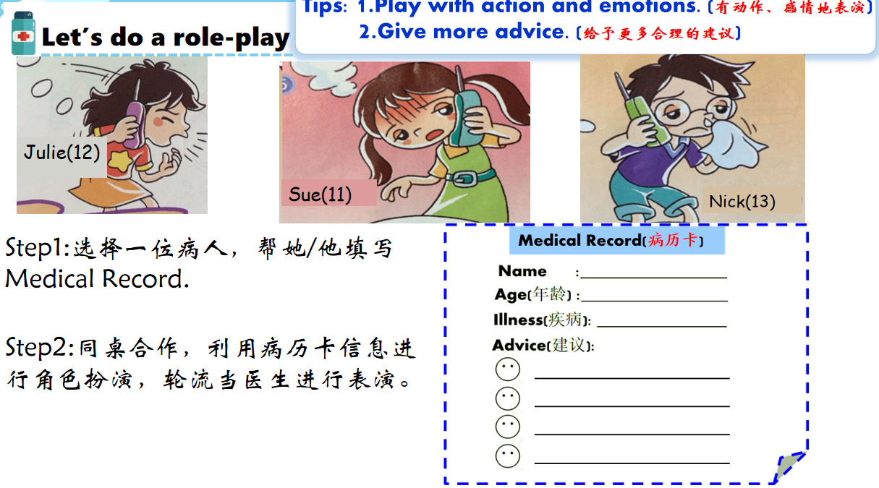 |  |  |  | 学生选择一幅图填写病历卡信息并进行对话编演。 |  |  | 创设真实的看病情境，运用所学语言知识进行对话编演，实现语言知识在情境中的迁移运用。发展学生的思维，提升学生语言运用能力。
开放式  延伸 |  | 创造性应用 | 教师让出示情景图片，学生小组讨论在医院就诊过程中还应该注意的事项。  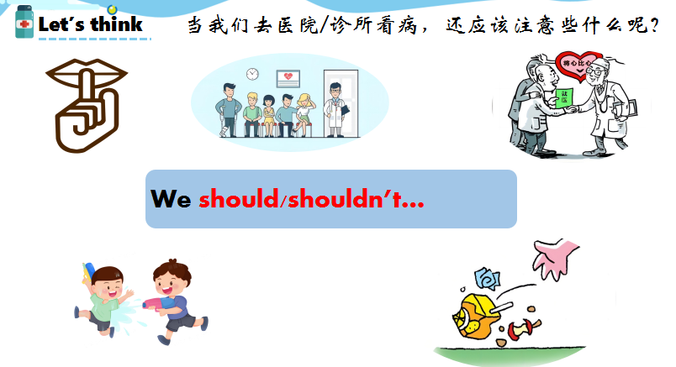 |  |  |  | 学生小组讨论在医院就诊过程中还应该注意的事项。 |  |  | 创设实习医生的生活情境，进行的“求医问诊”的对话创编。学生从课本走向生活，在角色扮演的过程中，发展语用能力，培养学生敢于开口，乐于合作，礼貌就诊。
板书设计 |  | 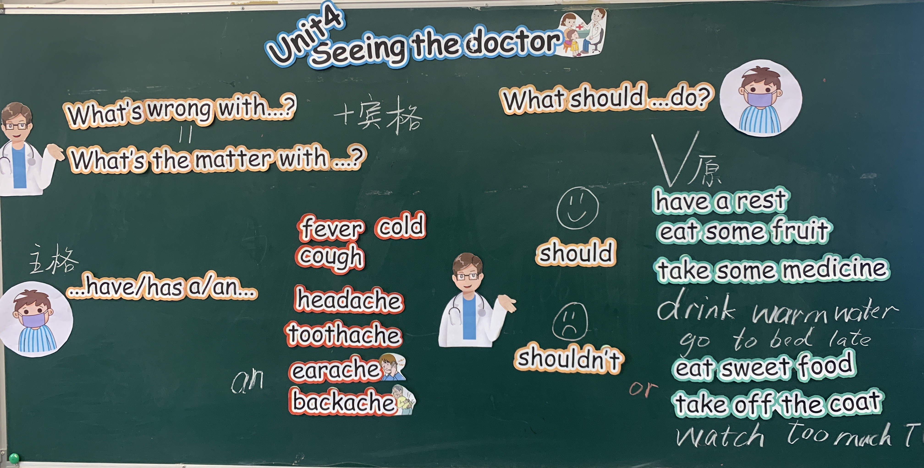
教学反思 |  | 本节课的语言输出目标为学生能在模拟的情境中较熟练运用核心句式“What’s wrong with…? I /They have a…He/She has a ...”等来询问他人的病情，给出更多合理化的建议。为此，我设计了“Be a good doctor”的场景，并设置了三个大任务“Know about illnesses”“Give advice” “Establish Records”，以任务驱动，层层推进，引导学生在完成任务的过程中习得语法知识，在“尝试成为合格医生”的场景中一步步运用语言知识，最后能够运用Medical Card来进行对话的创编并进行报告。  在经过课堂教学之后，我认为还应该做如下改进：1.基于学生的课堂动态生成和基本学情，设计好、运用好课堂练习，尤其在语法课堂上，更要主语语言框架的搭建和语言知识的积累，才能将语用能力的培养进一步落地；2.给予学生更多的思考空间，学生需要进行充分的思考和练习后 ，才能掌握、运用语法知识，这也是至关重要的一点，但教师为了推进教学过程，忽略了学生的真实学情；3.课堂上更加注重语言知识的复现、巩固和拓展，在第二课时中，学生已经有了一定的语言储备，所以在第二课时中也应该有意识地培养学生在新情境中运用语言知识解决问题的能力，进一步提升学生的语用能力，培养学生运用语言解决实际问题的能力。

